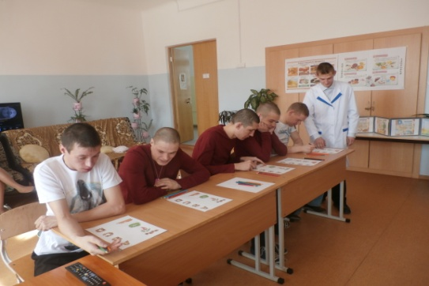

**Ребята под руководством доктора Пилюлькина учатся находить витамины в продуктах питания**

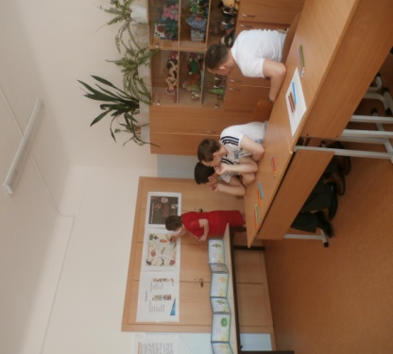

**Отгадывают кроссворд « Загадки с грядки»**

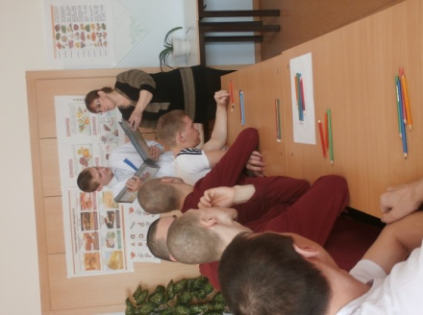

**Доктор Пилюлькин читает стихи о витаминах**

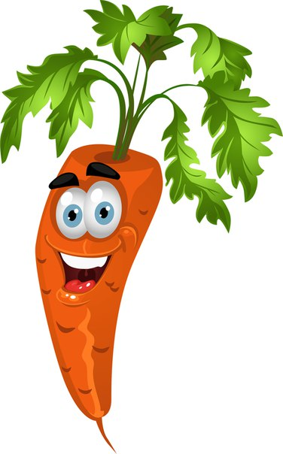



**КОГКУСО Мурыгинский**

**детский дом - интернат «Родник»**

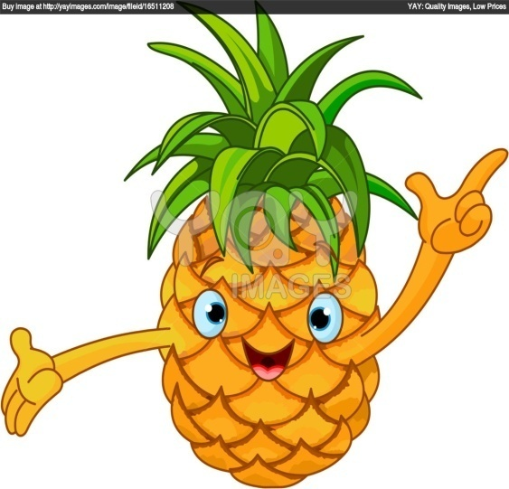

#### «Витамины

#### для здоровья»

#### занятие - практикум

**Подготовили воспитатели:**

**С.Г. Ситникова**

**Н.А. Чупракова**

**Мурыгино, 2016 г**

Такой теме было посвящено открытое интегрированное занятие (театральная деятельность, ИЗОдеятельность и музыка), которое подготовили и провели 19 апреля воспитатели отделения ИМВ Чупракова Н.А. и Ситникова С.Г. с мальчиками групп « Олимп» и « Радуга».

**Цель занятия:**

- помочь понять, что здоровье зависит от правильного питания – еда должна быть не только вкусной, но и полезной.

Задачи:

- учить воспитанников различать витаминосодержащие продукты; как витамины влияют на организм человека; об их пользе и значении;

- развивать внимание, мышление, воображение, активный и пассивный словарь;  
- воспитывать желание у ребят заботиться о своем здоровье

Для занятия была подготовлена красочная наглядность, она была доступной для ребят, благодаря использованию ИКТ - технологий.

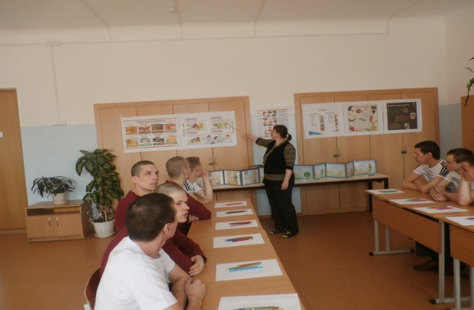.

Беседа подкреплялась работой с таблицами. Мальчики активно работали, т.к. всем было очень интересно. В гости на занятие пожаловал сказочный герой доктор Пилюлькин (Помыткин Евгений), который интересно провёл физкультминутку в виде игры « Разложи овощи и фрукты в ведёрки» ( которые, кстати, были оформлены в виде витаминов А, В, С, D )

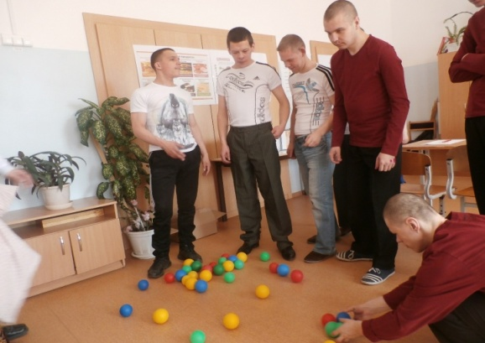

Ребята работали с раздаточным материалом в виде рисунков фруктов и овощей; разгадывали кроссворд  об овощах и фруктах, в которых спрятались витамины.     В ходе занятия обеспечиваемые узнали о пользе витаминов, их значении для здоровья, учились отличать  полезные продукты, которые содержат витамины А, B,C, D,  от вредных продуктов.

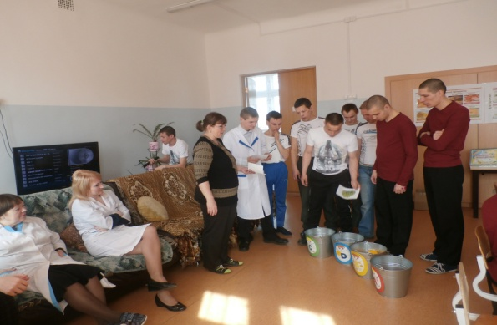

Занятие прошло интересно, с пользой для ребят. Все поставленные перед ним задачи были выполнены.  В планах педагогов продолжить работу над данной темой.